频率处意见：

1 频率处人员在频率流程发起前，可以对材料进行预审，不通过则退回（建议频率处处理，行政审批系统中“收件窗口”的“预受理””环节）

待截图

2 点击一体化门户首页中的 “业务待办”中的记录后，可以跳转进入待办的详情。（之前讨论的结果是不好做，因为目前没有详情页面的url），如图

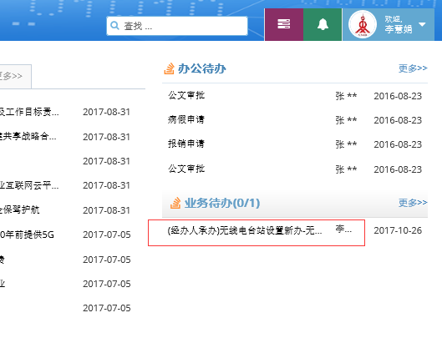

点击后跳转到

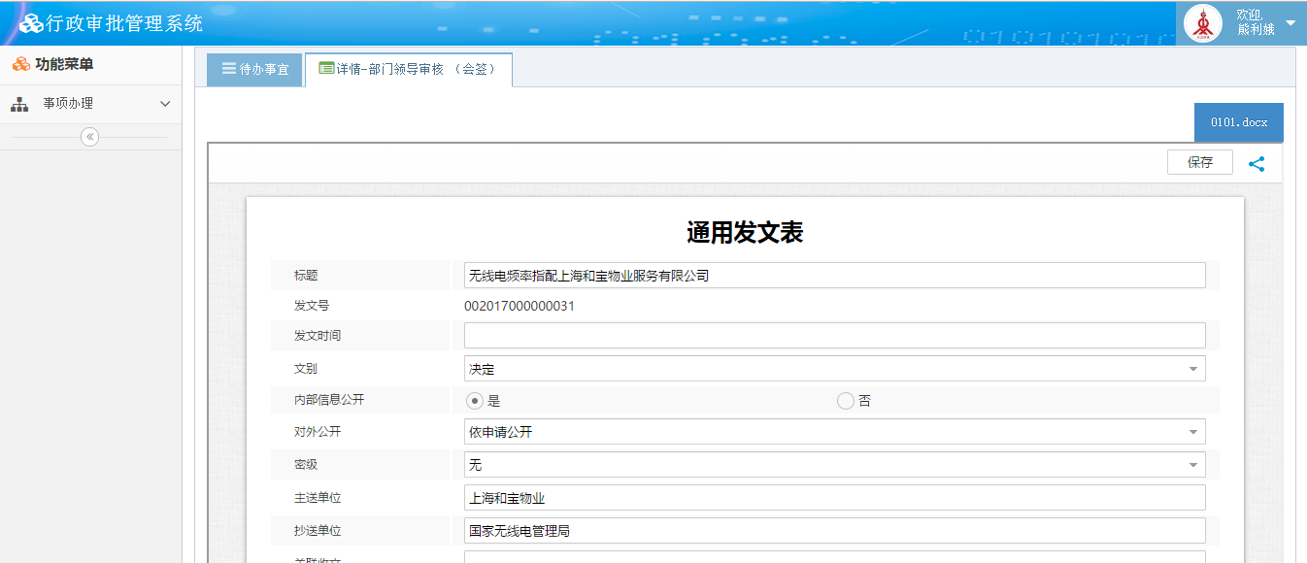

3 行政审批系统增加委托功能：把将来可能流转给自己的任务流转到一个指定的委托人处。

4 频率指配新版流程：去掉负责人审批环节。（建议不要去掉，否则无法向审改办提交审批环节数据）如图

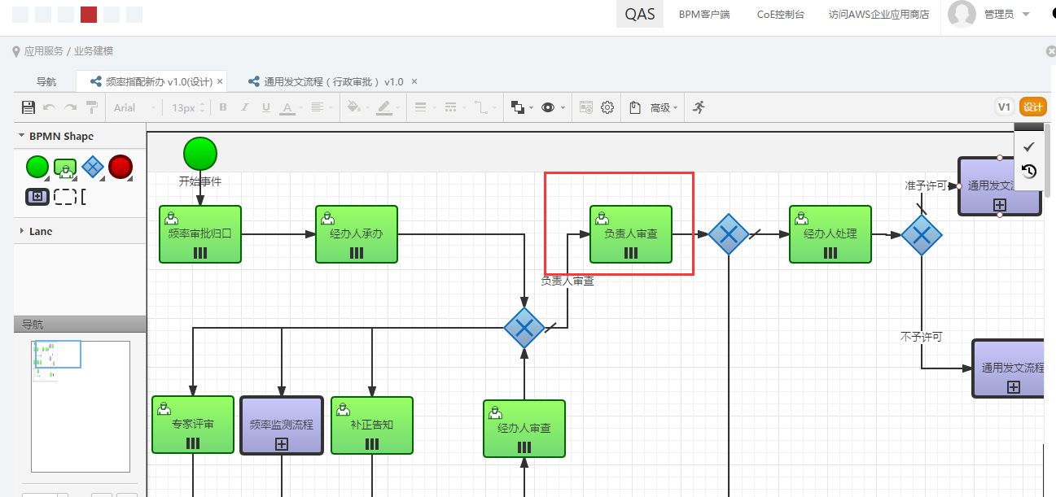

5 在线编辑文档功能中，增加一个将文档保存到本地的功能；

代码定位：bpms-front todo_controller.js 1113行

去掉 HideMenuItem方法参数中的0x04）

对已有的文档模板进行修改（改用一个完成程度更高的模板，甚至可以是一个之前已经写好的完整文档）；

给自动生成的在线文档文件命名：频字2017-单位名称

(代码定位：bpms-front AjaxCoreDataController 423行 ：

publicArticle.put("FILE_NAME", template.get("TEMPLATE_NAME"));

6 发文流程中的“关联收文”字段自动设置为受理编号,如图

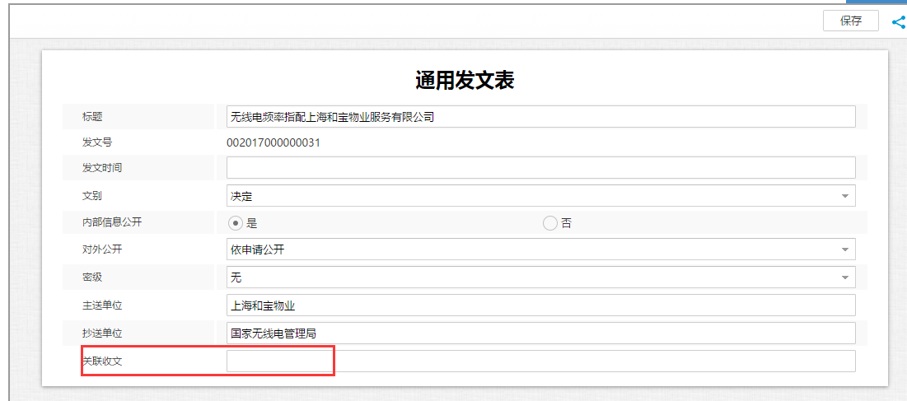

台站处意见：

1 给予台站处业务人员配置查看核心业务系统中“频率批文管理”的权限

2 以后是否还需要内部流转单？要的话是否还需要签字？